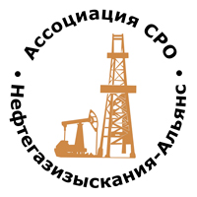 | Ассоциация саморегулируемая организация  «Объединение изыскателей для проектирования и строительства объектов топливно-энергетического комплекса  «Нефтегазизыскания-Альянс»

Об изменении сведений, содержащихся в реестре членов | 25.08.2021 г.

ПРИКАЗ № 192-ВИ

На основании поступившего заявления и документов в соответствии с п. 9.2.11 Устава Ассоциации СРО «Нефтегазизыскания-Альянс», п. 3.7 Положения о реестре членов Ассоциации СРО «Нефтегазизыскания-Альянс»:

ПРИКАЗЫВАЮ

Внести в реестр членов Ассоциации в отношении ООО «Строитель» (ИНН 7224079730), номер в реестре членов Ассоциации - 220:

Категория сведений | Сведения
Место нахождения юридического лица и его адрес | 625048, РФ, Тюменская область, г. Тюмень, ул. Максима Горького, д. 76, офис 431

Генеральный директор А.А. Ходус

